**汽車貨運調查摘要分析**

交 通 部 統 計 處

中華民國107年6月

**摘 要**

本調查每半年辦理1次，主要蒐集臺灣地區自用與營業貨車運送商品之種類、流向、流量及運費等動態資料，以供交通施政參考。106年共計調查自用貨車4,393輛及營業貨車6,853輛。茲將106年重要統計結果摘述如下：

**一、貨運概況－**106年汽車貨運總運量8.2億公噸，其中6成5由營業貨車運送，計5.4億公噸，3成5由自用貨車運送，計2.9億公噸；總延噸公里數為471億噸公里，較上年增加4.5%；另就商品來源別觀之，以運送國產內銷貨為主，占總貨運量之81.3%。

**二、營業貨車收入概況－**106年總運費收入為1,602億元 (新臺幣，以下同)，較上年增加74億元，平均每公噸運費298.9元，亦較上年增加10.3元；就商品來源別觀之，同樣以國產內銷貨運費收入1,371億元最多，占85.5%。

**三、平均運距－**106年營業貨車平均每公噸貨物運距75.1公里，約為自用貨車平均每公噸貨物運距24.0公里之3倍，顯示自用貨車相對以運送短程貨物為主。

**四、貨物種類**－106年汽車貨運載送之前10大主要商品運量約5億公噸，占總運量8.2公噸之60.8%，其中以砂、石及黏土的1.3億公噸居首，占16.8%。

**五、貨物流向－**觀察106年國產內銷貨流向，於臺中市、高雄市、桃園市及新北市裝、卸貨者，各占國產內銷貨總量之47.2%與46.2%，足見臺中市、高雄市、桃園市及新北市等4都為國內產銷重鎮。

**汽車貨運調查主要結果簡表**

|  |  |  |  |  |
| --- | --- | --- | --- | --- |
| 項　目 | | 105年 | 106年 | 106年與105年  比較 |
| 一、 | 調查概況 |  |  |  |
|  | 1.車輛登記數(年底) |  |  |  |
|  | (1)自用貨車 | 95萬4,051輛 | 96萬1,687輛 | ↑7,636輛 |
|  | (2)營業貨車 | 7萬6,104輛 | 7萬8,786輛 | ↑2,682輛 |
|  | 2.調查樣本數 |  |  |  |
|  | (1)自用貨車 | 4,393輛 | 4,393輛 | - |
|  | (2)營業貨車 | 640家 | 643家 | ↑ 3家 |
|  |  | (4,389輛) | (6,853輛) | (↑2,464輛) |
| 二、 | 自用貨車概況 |  |  |  |
|  | 1.貨運量 | 2.8億公噸 | 2.9億公噸 | ↑0.1億公噸 |
|  | 2.延噸公里 | 66億噸公里 | 69億噸公里 | ↑3億噸公里 |
|  | 3.平均運距 | 23.4公里 | 24.0公里 | ↑0.6公里 |
| 三、 | 營業貨車概況 |  |  |  |
|  | 1.貨運量 | 5.3億公噸 | 5.4億公噸 | ↑0.1億公噸 |
|  | 2.延噸公里 | 385億噸公里 | 403億噸公里 | ↑18億噸公里 |
|  | 3.平均運距 | 72.7公里 | 75.1公里 | ↑2.4公里 |
|  | 4.運費收入 | 1,528億元 | 1,602億元 | ↑74億元 |
|  | 5.平均每公噸運費 | 288.6元 | 298.9元 | ↑10.3元 |
| 四、 | 商品來源別貨運量 |  |  |  |
|  | 1.國產內銷貨 | 6.5億公噸 | 6.7億公噸 | ↑0.2億公噸 |
|  | 2.進口貨 | 1億1,142萬公噸 | 1億1,302萬公噸 | ↑160萬公噸 |
|  | 3.出口貨 | 3,803萬公噸 | 3,746萬公噸 | ↓57萬公噸 |
|  | 4.轉口貨 | 1,021萬公噸 | 351萬公噸 | ↓670萬公噸 |
| 五、 | 低溫商品之收入占比 |  |  |  |
|  | 1.0% | 95.7% | 97.4% | ↑1.7百分點 |
|  | 2.未滿100% | 2.9% | 1.4% | ↓1.5百分點 |
|  | 3.100% | 1.4% | 1.2% | ↓0.2百分點 |

資料來源：交通部公路總局、交通部統計處。

本調查主要目的係蒐集臺灣地區自用與營業貨車運送商品之種類、流向、流量及運費等動態資料，以供研訂汽車貨運管理措施及整體運輸計畫之用，並做為編製產業關聯表之重要參據。本調查按半年辦理，調查對象包含自用貨車4,393輛（母體數96萬1,687輛，抽出率為4.6‰），營業貨車6,853輛（母體數7萬8,786輛，抽出率為8.7%）。茲將重要統計結果摘述如下：

**一、貨運概況－106年汽車貨運總運量為8.2億公噸，其中6成5由營業貨車運送，計5.4億公噸，3成5由自用貨車運送，計2.9億公噸；總延噸公里數為471億噸公里，較上年增加4.5%；商品來源以運送國產內銷貨為主，占總貨運量之81.3%。**

(一)貨運量－106年汽車貨運總運量為8億2,164萬公噸，其中5億3,596萬公噸由營業貨車運送，占65.2%；2億8,568萬公噸由自用貨車運送，占34.8%。

(二)延噸公里－106年汽車貨運總延噸公里數為471億2,572萬噸公里，較上年增加4.5%，其中營業貨車為402億6,547萬噸公里；自用貨車為68億6,025萬噸公里。

說明：本表資料係採四捨五入計算，故總計與細項合計略有差異，以下各表同。



(三)商品來源別－106年汽車貨運量仍以國產內銷貨占最大宗，計6億6,765萬公噸，占81.3%，而以轉口貨最少，僅占0.4%。若就車種別觀察，營業貨車及自用貨車均以國產內銷貨為大宗，其中營業貨車之國產內銷貨運量(3億8,772萬公噸) 及自用貨車之國產內銷貨運量(2億7,993萬公噸)分別占其總運量之72.3%及98.0%，顯示我國汽車貨運仍以運送本國貨物為主。



**二、營業貨車收入概況－106年總運費收入為1,602億元，較上年之1,528億元，增加74億元；平均每公噸運費增加10.3元。**

(一)運費收入－106年臺灣地區營業貨車總運費收入為1,602億元，較上年增加4.9%。就商品來源別觀之，以國產內銷貨運費收入1,371億元最多，占85.5%，進口貨141億元(占8.8%)次之，出口貨為87億元(占5.4%)，轉口貨約4億元(占0.2%)。

圖1、106年營業貨車運費收入—商品來源別

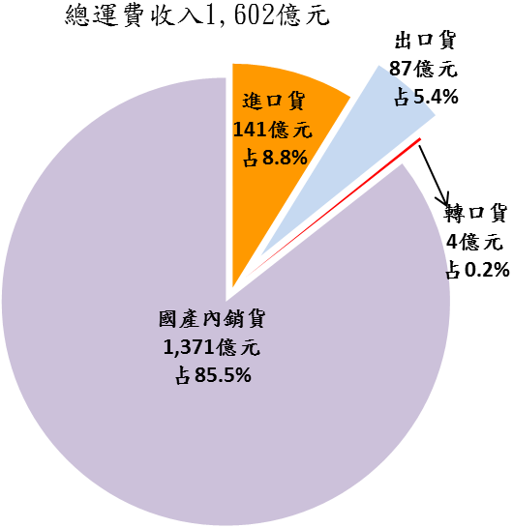

(二)運費率－106年營業貨車平均每公噸運費為298.9元，較上年增加3.6%；平均每噸公里運費為4.0元。

|  |  |  |  |
| --- | --- | --- | --- |
| 表3、營業貨車運費收入 | | | |
| 年別 | 運費收入（億元） | 平均每公噸運費（元/公噸） | 平均每噸公里運費（元/噸公里） |
| 104年 | 1,512 | 284.7 | 4.0 |
| 105年 | 1,528 | 288.6 | 4.0 |
| **106年** | **1,602** | **298.9** | **4.0** |
| 增減數 | 74 | 10.3 | － |
| 增減率(%) | 4.9 | 3.6 | 0.0 |

(三)低溫商品運費收入－106年臺灣地區營業貨車中，97.4%沒有低溫商品運費收入。另在有載送低溫商品貨運中，以桃園市居各縣市之首，該市占全國低溫商品總收入運費的53.2%，臺南市占15.3%次之，高雄市占14.0%居第3，另加計雲林縣及花蓮縣，5個縣市合占全國的94.2%。

圖2、低溫商品運費收入占比分布

圖3、低溫商品運費收入之占比-縣市別

94.2%

有載送

%

無載送

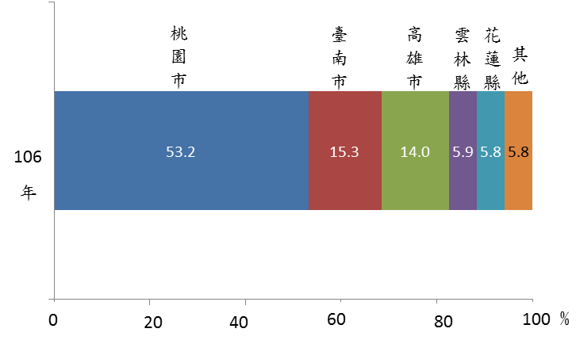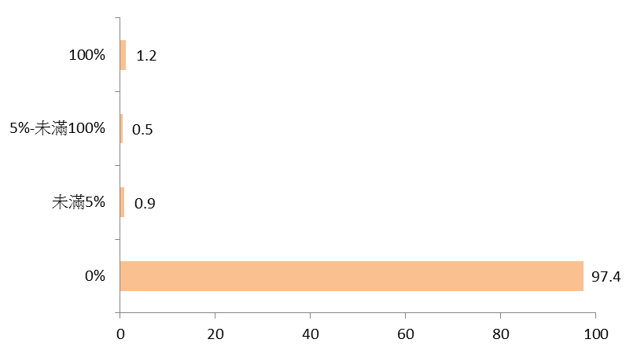

**三、平均運距－106年營業貨車每公噸貨物平均運距為75.1公里，約為自用貨車24.0公里之3倍。**

(一)每趟運距—106年營業貨車運送貨物每公噸平均運距為75.1公里，其中以每趟運距「50-未滿100公里」之貨運量占比20.8%最高，「100-未滿200公里」(占17.5%)次之；自用貨車運送貨物每公噸平均運距為24.0公里，其中以每趟運距「未滿10公里」之貨運量占比41.9%最多，「10-未滿20公里」(占27.2%)次之，顯示自用貨車以運送短程貨物為主，且營業貨車每公噸貨物之平均運距約為自用貨車之3倍。

說明:平均運距係以商品別之實際行車里程為計算基礎。

公里

%

營業貨車平均每公噸貨物運距為75.1公里

自用貨車平均每公噸貨物運距為24.0公里

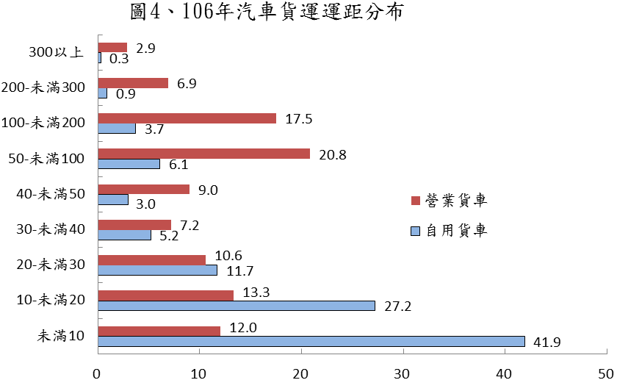

(二)運距運費率—另就營業貨車之運費率觀察，營業貨車運費率隨著運距增加而有遞減趨勢，與一般商業營運定價方式相符。106年營業貨車每噸公里運費率以「未滿30公里」之13.6元最高，其次為「30-未滿60公里」之6.2元，而以「200公里以上」之運費率1.8元最低。

說明：同圖4。

圖5、106年營業貨車每噸公里運費率—運距別

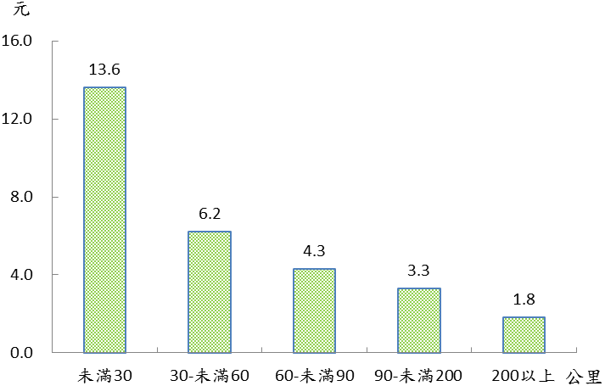

**四、貨物種類**

**(一)主要商品運量－106年載送之商品以砂、石及黏土居冠，高達1億3,801萬公噸，占總運量之16.8%。**

106年汽車貨運載送之前10名商品運量計4億9,949萬公噸，占總運量8億2,164萬公噸之60.8%，其中以砂、石及黏土1億3,801萬公噸(占16.8%)居首，貨櫃貨1億340萬公噸(占12.6%)次之，水泥製品8,122萬公噸(占9.9%)居第3，其餘商品之運量比重則均低於5%。

表4、汽車貨運運量排名10大商品



說明：1.本報告之商品名稱係根據行政院主計總處之100年「產業關聯表部門分 類」為分類標準。

2.各商品名稱之內容請參閱本報告書附錄之「商品名稱一覽表」。

**(二)商品來源別之主要商品－進、出口或轉口貨皆以貨櫃貨為主，國產內銷貨則以砂、石及黏土最多。**

若就商品來源別觀之，106年汽車貨運載運之進、出口或轉口貨之商品皆以貨櫃貨為主，分別占該商品來源貨運量之44.3%、73.2%及99.6%，國產內銷貨則以砂、石及黏土最多，占19.8%。

表5、各商品來源別最大宗之貨物運量及占比

|  |  |  |  |
| --- | --- | --- | --- |
|  | 民國106年 | | 單位:萬公噸；% |
| 商品來源別 | 商品名稱 | 運量 |  |
|  | 占各商品來源別比重 |
| 進口貨 | 貨櫃貨 | 5,006 | 44.3 |
| 出口貨 | 貨櫃貨 | 2,742 | 73.2 |
| 轉口貨 | 貨櫃貨 | 350 | 99.6 |
| 國產內銷貨 | 砂、石及黏土 | 13,197 | 19.8 |

**(三)貨櫃運量－106年運送貨櫃共計424萬個，其中實櫃為54萬個，占12.7%；空櫃370萬個，占87.3% 。**

106年汽車貨運載送之貨櫃個數計424萬個（折合654萬TEU），其中實櫃為54萬個(折合85萬TEU)，占12.7%，空櫃為370萬個(折合569萬TEU)，占87.3%；貨櫃貨主要集中在臨近各主要國際港口之臺中市、基隆市、高雄市起運或卸貨。

圖6、106年汽車貨運運送貨櫃數

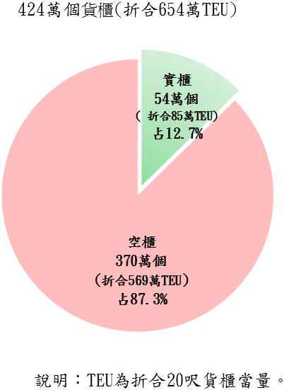

**五、貨物流向：**

**(一)進口貨流向：**進口貨以臺中市裝貨起運最多，計4,187萬公噸，占進口貨總運量（1億1,302萬公噸）之37.0%。卸貨縣市以桃園市2,015萬公噸占17.8%最多。

**(二)出口貨流向：**出口貨以桃園市裝貨起運最多，達1,086萬公噸，占出口貨總運量（3,746萬公噸）之29.0%。運至臺中市卸貨者最多，計1,114萬公噸占29.7%。

**(三)轉口貨流向：**轉口貨主要以臺中市港邊裝貨及卸貨作業為主，各占轉口貨總運量（351萬公噸）之34.3%及 57.2%。

|  |  |  |  |  |
| --- | --- | --- | --- | --- |
| 表6、汽車貨運進、出、轉口貨主要裝卸縣市 | | | | |
|  | 民國106年 | |  | 單位:萬公噸 |
|  | 裝貨 | | 卸貨 | |
| 縣市 | 運量 | 縣市 | 運量 |
| 進口貨 | 臺中市 | 4,187 | 桃園市 | 2,015 |
| 出口貨 | 桃園市 | 1,086 | 臺中市 | 1,114 |
| 轉口貨 | 臺中市 | 120 | 臺中市 | 201 |

**(四)國產內銷貨流向：**106年從臺中市、高雄市、桃園市及新北市裝貨起運之運量計3億1,515萬公噸，占國產內銷貨總量（6億6,765萬公噸）之47.2%；若就卸貨地點而言，運至同樣4縣市卸貨者共計3億876萬公噸，占國產內銷貨總量之46.2%。由此可見臺中市、高雄市、桃園市及新北市等4都，為國內產銷重鎮。

表7、汽車貨運國產內銷貨主要裝卸縣市

